Здравствуйте, мои дорогие ребята! Я с нетерпеньем ждала нашего сегодняшнего урока, чтобы рассказать вам еще больше интересного и нового. В прошлый раз мы с вами начали изучать территорию Месопотамии (или, как ее еще называют, территорию Передней Азии). Мыс вами познакомились с такой древней цивилизацией как Шумеры, а сегодня я вам расскажу про еще одно государство – Ассирию.
О существовании Ассирии — мощного, даже агрессивного государства, чьи границы в период расцвета простирались от Средиземного моря до Персидского залива, люди знали задолго до её археологического открытия из текстов Библии — священной книги иудеев и христиан. Ассирийцы жестоко расправлялись с противником: разрушали города, устраивали массовые казни, продавали в рабство десятки тысяч людей, переселяли целые народы. Но в то же время завоеватели с огромным вниманием относились к культурному наследию покорённых стран, изучая художественные принципы чужеземного мастерства. Соединив традиции многих культур, ассирийское искусство приобрело неповторимый облик.
На первый взгляд ассирийцы не стремились создавать новые формы. В их архитектуре встречаются известные ранее типы построек: зиккурат, битхилани. Новизна заключалась в отношении к архитектурному ансамблю. Центром дворцово-храмовых комплексов стал не храм, а дворец. Появился новый тип города — город-крепость с единой строгой планировкой. Примером может служить Дур-Шаррукин — резиденция царя Саргона II (722–705 гг. до н. э.).
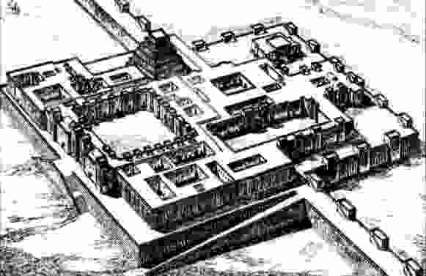
Дур-Шаррукин. Реконструкция. 713–708 гг. до н. э.
Больше половины общей площади города занимал дворец, возведённый на высокой платформе. Его окружали мощные стены высотой в четырнадцать метров. В системе дворцовых перекрытий применялись своды и арки^{[6]}. Его парадный вход «охраняли» гигантские фигуры фантастических стражей шеду — крылатых быков с человеческими лицами.

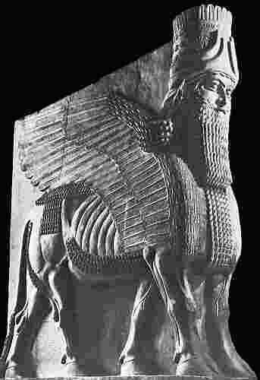
Статуя быка-шеду из дворца царя Саргона II в Дур-Шаррукине. Конец VIII в. до н. э. Лувр, Париж.
Украшая покои в царских дворцах, ассирийцы отдавали предпочтение рельефу, создав в этом виде искусства собственный стиль. Рельеф- это выпуклое изображение на плоскости, разновидность скульптуры, в которой изображение создаётся с помощью объёма, частично выступающего из плоскости фона.
Главные особенности ассирийского рельефа сформировались к IX в. до н. э., которым датируется ансамбль из дворца царя Ашшурнасирапала II (883–859 гг. до н. э.) в Кальху.
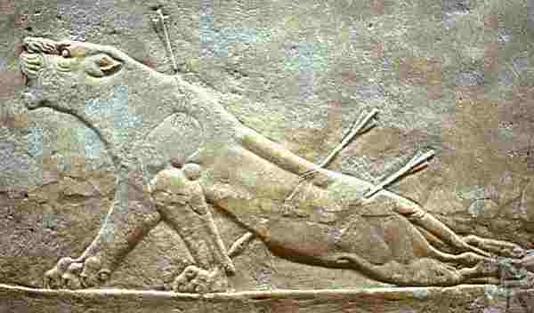
Раненая львица. Рельеф из дворца царя Ашшурбанипала в Ниневии. VII в. до н. э. Британский музей, Лондон.
Дворец украшал цикл рельефов, прославлявших царя как полководца, мудрого правителя, физически очень сильного человека. Для воплощения этой идеи скульпторы использовали три группы сюжетов, изображающие войну, охоту и торжественное шествие с принесением дани.
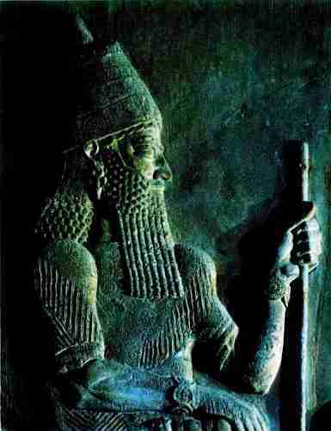
Царь Саргон II. Рельеф из дворца Саргона II в Лур-Шаррукине. VIII в. до н. э.

Важным элементом композиции является текст: строчки клинописи порой идут прямо по изображению. В каждом рельефе много персонажей, повествовательных подробностей. Фигуры людей на рельефах выполнены в условном, обобщённом стиле, тогда как облик животных передан натуралистично. Иногда мастера прибегали к искажению пропорций, подчёркивая тем самым драматизм ситуации: например, в сценах охоты лев мог быть крупнее лошади.
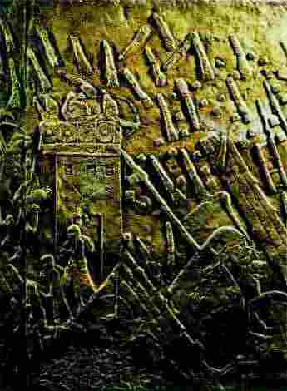
Осада иудейского города Лахиша Синаххерибом. Фрагмент рельефа из дворца паря в Ниневии. 701 г. до н. э. Британский музей, Лондон.
Людей чаще всего изображали в соответствии с каноном:
- голову, нижнюю часть тела,
- ноги и одно плечо — в профиль,
- другое плечо — в фас.
- тщательно отделывали детали — завитки волос, складки одежды, отдельные мускулы.
Рельефы раскрашивали; возможно, первоначально они очень напоминали настенную живопись. Комплекс рельефов дворца Ашшурнасирапала II стал образцом для всех последующих произведений ассирийской скульптуры. Наиболее известным считается ансамбль из дворца царя Ашшурбанипала в Ниневии (VII в. до н. э.).
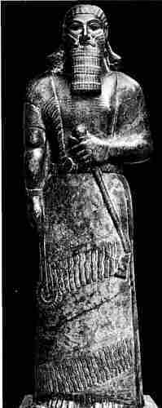
Статуя царя Ашшурнасирапала II. 883–859 гг. до н. э. Британский музей, Лондон.
С поразительным мастерством и эмоциональной силой выполнены рельефы со сценами охоты, украшающие стены так называемой Царской комнаты. В отличие от аналогичных изображений из Кальху с их торжественным и несколько замедленным действием здесь всё находится в стремительном движении: увеличение свободного пространства между фигурами позволяет ощутить и это движение, и азарт, охвативший всех участников сцены. Рельефы в Ниневии натуралистичны, что прежде всего относится к изображениям животных: их облик анатомически правилен, позы точны и выразительны, а агония умирающих львов передана с редкими правдоподобием и яркостью.

Мифические персонажи в искусстве древней Передней Азии.
Немало произведений месопотамского искусства связано с религиозными и мифологическими сюжетами. В сказаниях и поэмах часто рассказывается о фантастических существах — полулюдях-полуживотных, постоянно сопровождающих богов, героев и обычных людей.
Наиболее известный пример — «стражи» дворца ассирийского царя. Это шеду — крылатые быки с пятью ногами и человеческими лицами. Лишняя нога у этих сказочных животных сделана специально, для того чтобы создать оптический эффект: человеку, проходящему через ворота, кажется, что могучий страж движется ему навстречу и готов в любую минуту преградить путь тому, кто несёт зло.
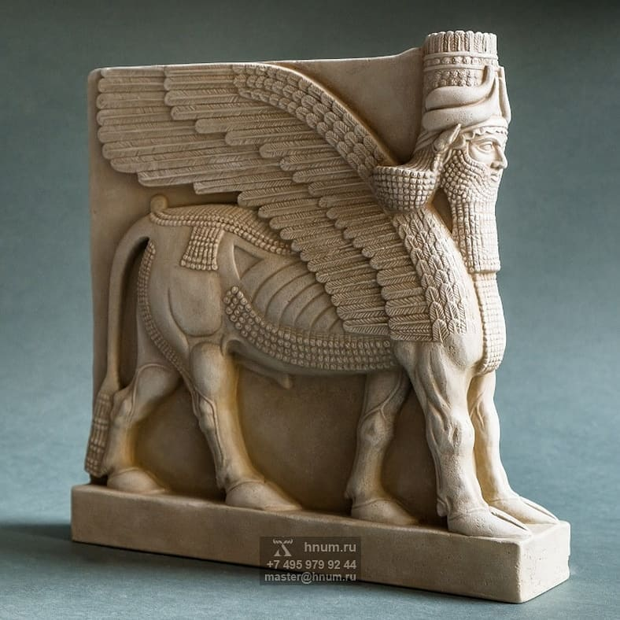
Другим персонажем является человекобык — один из популярнейших героев шумерской и аккадской глиптики — существо с головой и туловищем человека, бычьими ногами и хвостом. В древнейшие времена он почитался скотоводами в качестве защитника стад от болезней и нападений хищников. Вероятно, поэтому его часто изображали держащим пару перевёрнутых вниз головами львов или леопардов. Позднее ему стали приписывать роль стража владений различных богов. Не исключено, что под видом человекобыка представляли верного друга и спутника знаменитого эпического героя Гильгамеша — Энкиду, который, имея человеческий облик, прожил часть своей жизни в лесу, привычками и поведением не отличаясь от животного.
Стражами владений бога солнца Уту-Шамаша считались ещё два популярных персонажа: человек-скорпион, поддерживающий, согласно древним сказаниям, небесный свод, и бык с человеческим лицом. Однако по силе и агрессивности не имел себе равных среди других монстров львиноголовый орёл Анзуд. Он охранял границы загробного мира и символизировал стихии, которые находились под покровительством бога войны Нингирсу.
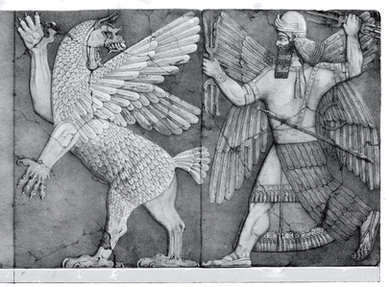
В конце VII в. до н. э. Ассирию уничтожили её давние противники — Мидия и Вавилония; Ниневия, столица Ассирии, в 612 г. до н. э. была разрушена, а в 605 г. до н. э. в битве под Каркемишем погибли остатки ассирийской армии. В искусстве древности традиции Ассирии, особенно в области монументального рельефа, ещё долгое время привлекали к себе внимание. В частности, сильное влияние они оказали на скульптуру Древнего Ирана.
Дорогие ребята, а сейчас предлагаю посмотреть вам на памятники ассирийского искусства из Британского музея. Приглашаю вас на маленькую экскурсию! Смотрите и наслаждайтесь!
https://youtu.be/juUEW9nAN-E

